**Documento de Despliegue para Microservicio de Gestión de Clientes**

1. **Introducción**

Este microservicio permite realizar operaciones CRUD (Crear, Leer, Actualizar y Eliminar) sobre los registros de clientes, permite la creación y la autenticación de los usuarios en la empresa FinTechBank.

1. **Requisitos previos**

* Computadora con Windows 10 en adelante.
* .NET 8 SDK instalado. 🡪 [Descargar .NET (Linux, macOS y Windows) (microsoft.com)](https://dotnet.microsoft.com/es-es/download)
* Docker Desktop instalado y ejecutarlo. 🡪 [Download Postman | Get Started for Free](https://www.postman.com/downloads/)
* POSTMAN 🡪 [Download Postman | Get Started for Free](https://www.postman.com/downloads/)
* GIT instalado 🡪[Git - Downloads (git-scm.com)](https://git-scm.com/downloads)
* Clonar el repositorio del proyecto. Debe abrir el “símbolo del sistema” o “cmd” de Windows y ejecutar los siguientes comandos:

git clone <https://github.com/Atorres2610/FinTechBank>

cd FinTechBank

1. **Ejecución del Microservicio**

Para levantar el microservicio debe abrir el “símbolo del sistema” o “cmd” de Windows y situarse dentro del directorio del proyecto “FinTechBank”, después debe ejecutar el siguiente comando:

ejecutarcontenedores.windows.bat

Así se mostrará cuando finalice de ejecutarse el comando anterior. Imagen adjunta:

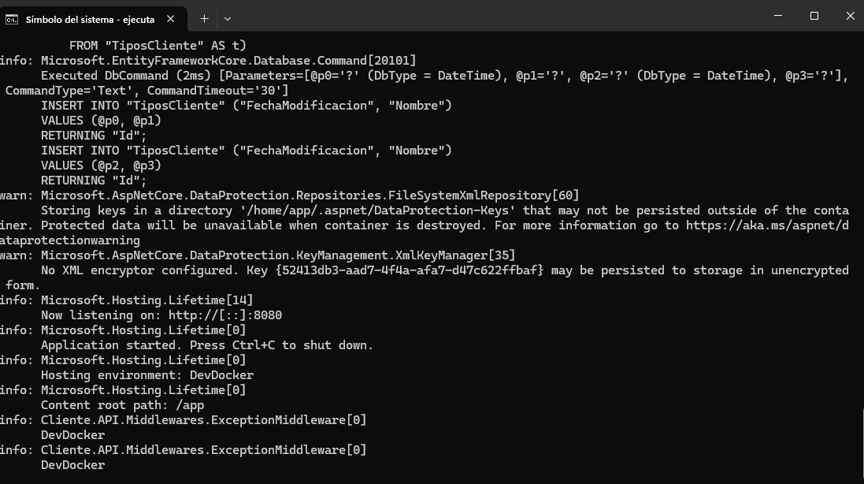

Luego debe abrir un navegador web e ingresar la siguiente URL: <http://localhost:5080/>

Ahora ya podrá visualizar la web del microservicio.

1. **Pruebas**

Realizar pruebas para verificar que los endpoints CRUD funcionan correctamente. Tiene que abrir una terminal, situarse dentro del directorio del proyecto “FinTechBank” y ejecutar los siguientes comandos:

cd web-api\Cliente.Tests

dotnet test

En el caso de usar POSTMAN para realizar pruebas, puede importar desde POSTMAN el archivo collection adjunto al correo que mandé o también el que se encuentra adjunto en este documento:  
  


**Pstd:** El API está finalizado, con respecto al frontend solo cree el proyecto inicial y lo agregué al microservicio, funciona, pero no hace ningún consumo a la API.